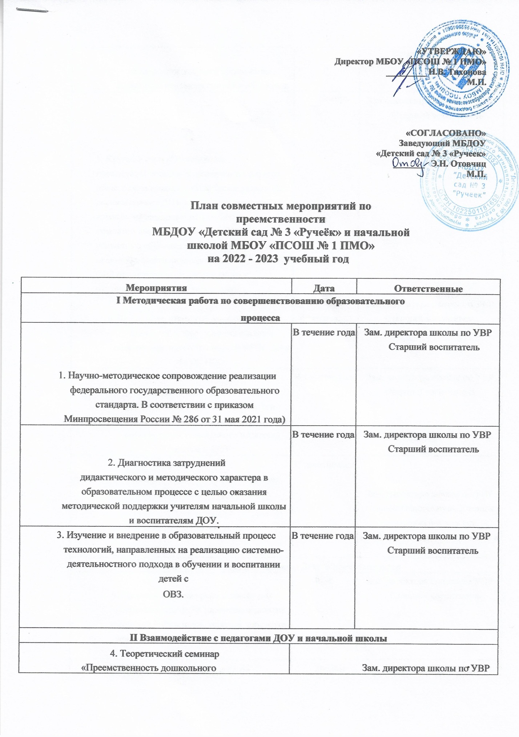

и начального общего образования. Адаптация первоклассников к обучению. |  | Старший воспитатель
5. Круглый стол «Обеспечение преемственности дошкольного и начального общего образования», «Проблемы адаптации воспитанников ДОУ к условиям школьной жизни», «Формирование ключевых компетенций воспитанников ДОУ для успешного обучения в школе», «Обеспечение преемственности формирования УУД у детей с ОВЗ при переходе от дошкольного к начальному общему образованию» | Ноябрь | Зам. директора школы по УВР  Старший воспитатель
6. Проведение открытых занятий, уроков, внеурочных мероприятий с целью обеспечения преемственности ФГОС ДО и ФГОС НОО. | Март-  апрель | Зам. директора школы по УВР  Старший воспитатель
7. Взаимодействие специалистов (медицинских работников, педагога-психолога, учителей- логопедов, учителей- дефектологов, социального педагога) школы и ДОУ | В течение года | Зам. директора школы по УВР  Старший воспитатель
8.Консультации  учителей выпускных 4-х классов с воспитателями  подготовительных групп ДОУ | В течение года | Зам. директора школы по УВР  Старший воспитатель Учителя выпускных 4-х классов, воспитатели подготовительных к школе групп ДОУ
III Работа с воспитанниками ДОУ и обучающимися
9. Организация экскурсии в школу для воспитанников ДОУ (посещение детьми школьной библиотеки, учебных кабинетов, знакомство с учителями, специалистами школы) | Май | Зам. директора школы по УВР  Старший воспитатель
10. Проведение мастер-класса по | Ноябрь | Зам. директора школы

развитию речи учителями с использованием игровых технологий и ИКТ |  | по УВР  Старший воспитатель
11. Участие воспитанников ДОУ в совместной образовательной деятельности с обучающимися ОО | В течение года | Зам. директора школы по УВР  Старший воспитатель
12.Организация совместных выставок, рисунков, поделок («Новогодний сувенир», «Новогодняя игрушка», «Моя первая закладка»). | Декабрь | Зам. директора школы по УВР  Старший воспитатель
13. Организация совместных  мероприятий с воспитанниками ДОУ и обучающимися. | В течение года | Зам. директора школы по УВР  Старший воспитатель
VI Сотрудничество с родителями
14.Проведение совместных родительских собраний с педагогами ДОУ и учителями школы | Апрель -  май | Зам. директора школы по УВР  Старший воспитатель Учителя выпускных 4-х классов, воспитатели подготовительных к школе групп ДОУ
15.Организация Дня открытых дверей в ОО для родителей и воспитанников ДОУ  ( встречи - консультации администрации, педагогов, специалистов школы для родителей будущих первоклассников) | Май | Зам. директора школы по УВР  Старший воспитатель
16.Комплексные консультации для родителей, будущих первоклассников на сайте ДОУ, | В течение года | Зам. директора школы по УВР  Старший воспитатель

